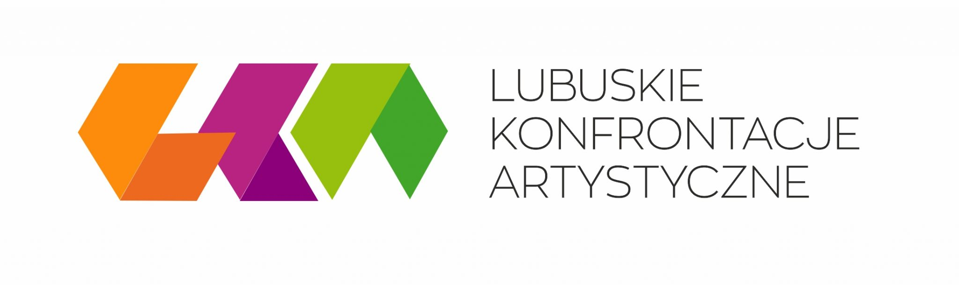
FOTOGRAFIA ELIMINACJE MIEJSKIE 2023
12 kwietnia 2023r. godzina 10.00
DPT ul. Kopernika 1
R E G U L A M I N
Organizator: Kostrzyńskie Centrum Kultury
TEMET: GRASZ W ZIELONE? GRAJ!
Zielony – kolor nadziei- wycisza i daje ukojenie. Możesz go znaleźć wszędzie w koronach drzew, galerii sztuki,spojrzeniu ukochanej osoby, nawet na talerzu. Gdzie kryje się twój odcień zieleni?

UCZESTNICY KONKURSU :
- Uczniowie szkół podstawowych i szkół ponadpodstawowych
- Podopieczni domów kultury, gminnych i miejskich ośrodków kultury.
- Twórcy indywidualni.

CELE : ▪ Promocja twórczości fotograficznej dzieci i młodzieży.
  - Rozwijanie wyobraźni, wyzwalanie ekspresji twórczej.
  - Doskonalenie warsztatu fotograficznego.
Uczestnicy:
-Uczniowie szkół podstawowych i średnich.
-Podopieczni domów kultury.
-Twórcy indywidualni.
Grupy wiekowe:
1. klasy I-III 2. klasy IV-VI 3. klasy VII-VIII 4. szkoły ponadpodstawowe
Prosimy o wyłonienie w drodze eliminacji maksymalnie 3 osobowych reprezentacji poszczególnych grup wiekowych.

WYMAGANIA TECHNICZNE :
- Autor może zgłosić do Konkursu jedną pracę. Fotografie zgłaszane do Konkursu przyjmowane będą w wersji cyfrowej w formie plików jpg o minimalnej wielkości 2 MB.
- Na fotografiach nie powinny znajdować się żadne znaki, litery lub cyfry, które nie są elementem przestrzeni fotografowanej (np. data, podpis itp.).

- Zgłaszane fotografie nie mogą naruszać prawa – w szczególności
dotyczy to treści powszechnie uznawanych za wulgarne lub obraźliwe.
- Dopuszcza się fotografie poddane delikatnej modyfikacji polegającej na korekcie kontrastu, nasycenia, ostrości, barw. Fotografie noszące wyraźne znamiona modyfikacji i ingerencji fizycznej bądź elektronicznej zostaną zdyskwalifikowane.
ETAPY KONKURSU:
ETAP 0 – miejski-12 kwietnia godzina 10.00 - Dom Praktyk Twórczych ul. Kopernika 1
Do udziału w finale powiatowym kwalifikują się osoby, które otrzymają nominację od Rady Artystycznej na etapie miejskim.

IETAP I powiatowy/regionalny – WITNICA 26.04.2023r.
ETAP II – FINAŁ WOJEWÓDZKI 06.06.2023r.
Organizator: Zielonogórski Ośrodek Kultury.

Zgłoszenie uczestnictwa:
1.Uczestników do udziału w eliminacjach miejskich Lubuskich Konfrontacji Artystycznych –Fotografia, zgłaszają szkoły oraz Kostrzyńskie Centrum Kultury, na podstawie edytowalnego i elektronicznie sporządzonego formularza, który będzie dostępny na stronie internetowej Organizatora: http://kck.kostrzyn.pl/wydarzenia.html
Zgłoszenia oraz prace w wersji cyfrowej w formie plików jpg o minimalnej wielkości 2 MB. prosimy wysyłać do dnia 04.04.2023r.
Wymagane jest załączenie zgody na przetwarzanie danych osobowych oraz przetwarzanie danych wizerunkowych przed, w trakcie i po realizacji Lubuskich Konfrontacji Artystycznych - Fotografia według obowiązujących przepisów RODO
2. Do wyrażenia zgody na przetwarzanie danych osobowych oraz przetwarzanie danych wizerunkowych zobowiązani są rodzice lub pełnoprawni opiekunowie Uczestnika.
Przedstawiciel zobowiązany jest dostarczyć dokumenty do Organizatora Wydarzenia najpóźniej w dniu konkursu lub załączyć w formie skanu do Elektronicznego formularza zgłoszeniowego.
3.Brak wyrażenia zgody jest równoznaczny z utratą praw do udziału w wydarzeniu: LKA – Fotografia

RADA ARTYSTYCZNA :
- Radę Artystyczną tworzą instruktorzy, artyści o wysokich kwalifikacjach merytorycznych i pedagogicznych.
- Skład Rady Artystycznej ustala Organizator.
- Oceny i decyzje Rady Artystycznej są ostateczne.

KRYTERIA OCENY :
- Zgodność pracy z ogłoszonym tematem.
- Oryginalność pomysłu.
- Ekspresja.
- Wyraz artystyczny.
- Jakość techniczna.
- Rada artystyczna przyznaje
POSTANOWIENIA KOŃCOWE:

- ▪Organizator Wydarzenia zastrzega sobie prawo do interpretacji treści Regulaminu.
- ▪Uczestnicy powinni być ubezpieczeni na czas pobytu i przejazdu na Finał Powiatowy i Wojewódzki. Ubezpieczenia dokonuje uczestnik.
- ▪Zapytania dotyczące konfrontacji prosimy kierować na adres e-mail: imprezy@kck.kostrzyn.pl
- ▪Uczestnicy zobowiązani są do przestrzegania regulaminów organizacyjnych instytucji realizującej Konfrontacje, przepisów bezpieczeństwa i higieny pracy.
- ▪Organizator Wydarzenia nie ponosi odpowiedzialności za prawdziwość informacji podanych przez Przedstawicieli/Promotorów w procesie rekrutacji.
- ▪Organizator Wydarzenia Lubuskich Konfrontacji Artystycznych -Fotografia nie ponosi odpowiedzialności za Uczestników, za których odpowiedzialność spada na bezpośrednich Opiekunów.
- ▪Organizator zastrzega sobie prawo do zmiany terminu lub odwołania Wydarzenia w całości, w sytuacjach związanych z brakiem możliwości jego realizacji, ze szczególnym uwzględnieniem przepisów dotyczących postępowania w stanach wyjątkowych oficjalnie uznanych za obowiązujące.
- Całość regulaminu dostępna jest na stronie:https://lubuskieart.pl/
- ORGANIZATOR FINAŁU WOJWEÓDZKIEGO: Zielonogórski Ośrodek Kultury
65-520 Zielona Góra ul. Festiwalowa 3 www.zok.com.pl

